ANGLICKÝ JAZYK

Vážení rodiče a milí žáci,
nejprve opět moc děkuji za Vaši skvělou spolupráci a přístup. Doufám, že úkoly z angličtiny zvládáte dobře a bez velkých obtíží. Pokud byste narazili na jakýkoliv problém – něco by nešlo nebo nebylo jasné, nebojte se na mě obrátit. Společné řešení určitě najdeme .
Jak jsem již psala, zaměříme se hodně na opakování a procvičování toho, co už umíme. Minulý týden jsme opakovali „Oblečení – Clothes“. Na tento týden jsem si pro Vás připravila témata „Moje tělo – My body“ a „Dny v týdnu – Days of the week“.
Jen pro připomenutí – materiály, které byste měli mít k dispozici:
- Poslechy k učebnici – ke stažení: https://uloz.to/file/3WNM92IOTHJ4/hello-kids-3-mp3-zip
- Naskenované stránky pracovního sešitu (pokud žáci nemají doma svůj pracovní sešit)
- Řešení pracovního sešitu, které by mohlo při domácím studiu pomoci.

Povinný úkol k odevzdání:

termín zadání: pondělí 20. 4. 2020
termín odevzdání: pátek 24. 4. 2020*
* Ráda bych, aby si žáci nechávali víkendy na relaxaci a odpočinek. Děkuji za pochopení.

T: My body – Moje tělo
Úkol č. 1: Písnička „Head, shoulders, knees and toes – Hlava, ramena, kolena a palce“
Poslechni si písničku, zkus si ji zazpívat a přitom ukazovat části těla, o kterých se zpívá. Využij nahrávku č. 56 nebo youtube: https://www.youtube.com/watch?v=ZanHgPprl-0.

Úkol č. 2: Doplň části těla:
Pomůcka: učebnice str. 36 a 38
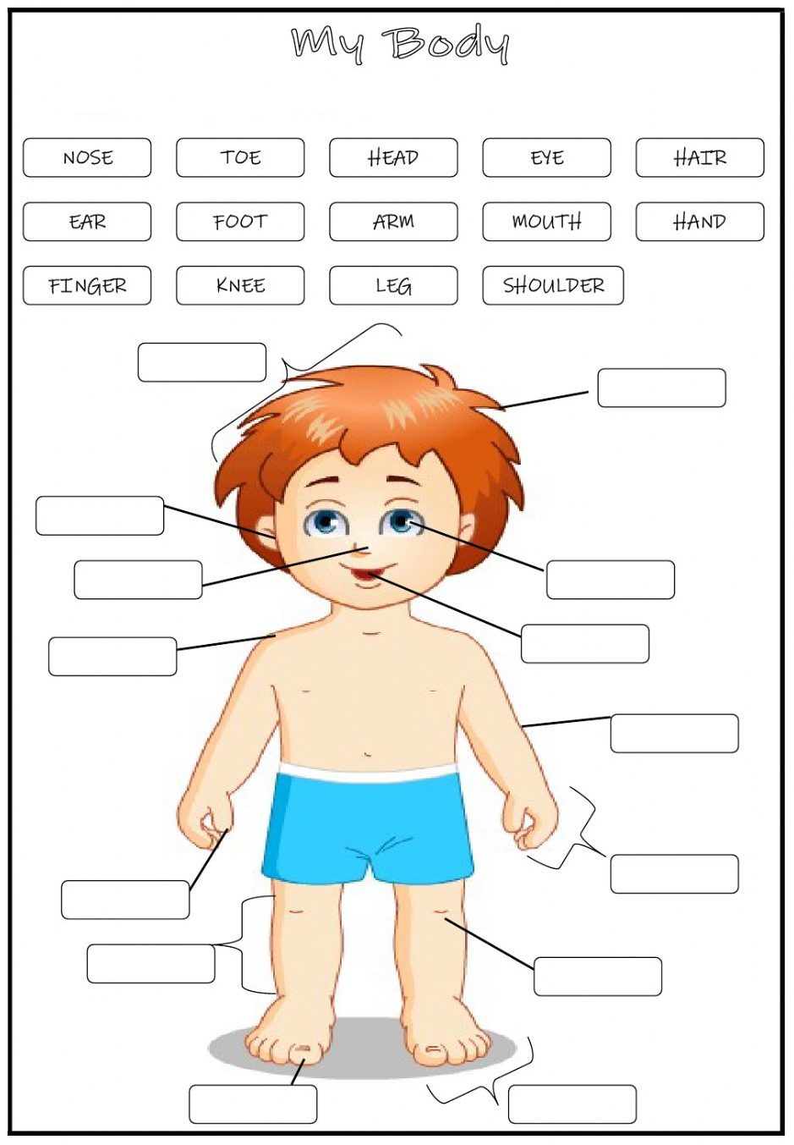
Jak ti to šlo? Vybarvi smajlíka:

Úkol č. 3: Přečti a vyber správnou variantu:
Pomůcka: tail = ocas, wings = křídla

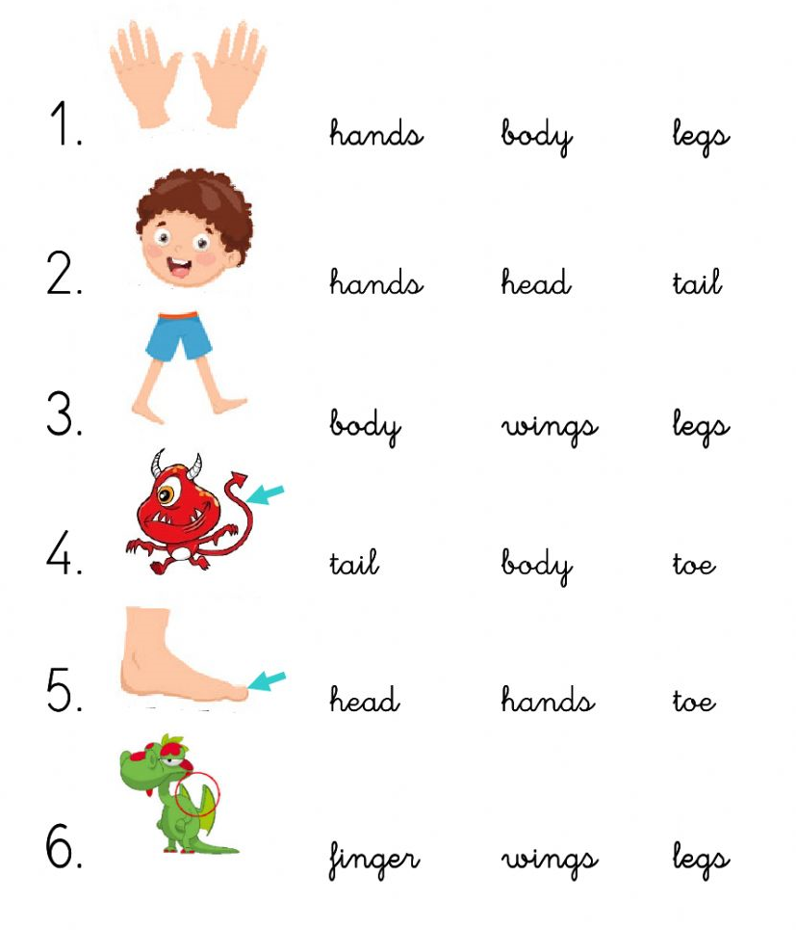

Jak ti to šlo? Vybarvi smajlíka:

Úkol č. 4: Přečti a spoj, co k sobě patří:
Pomůcka: I have got (zkráceně: I´ve got) = já mám, tail = ocas, wings = křídla
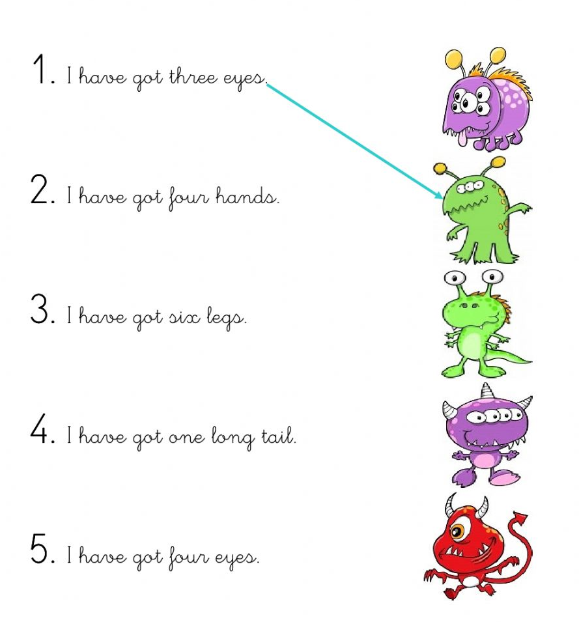

Jak ti to šlo? Vybarvi smajlíka:

T: My week – Můj týden
Vocabulary (slovíčka):
week = týden, weeks = týdny
day = den, days = dny

Úkol č. 4: Učebnice str. 42/1, 2, 3 + slovíčka dole na str. 42
cv. 1: poslechni si nahrávku č. 61 (několikrát), při poslechu ukazuj na obrázek (podle čísel), zkus přečíst a přeložit pomocí slovíček dole na str. 42
Všimni si:
- V anglickém kalendáři není prvním dnem v týdnu pondělí (Monday), ale neděle (Sunday).
- Dny v týdnu se v angličtině píší s velkým písmenem (Sunday, Monday, …)
- Pro dny v týdnu se používají zkratky (Sunday – Sun, Monday – Mon, ...)

cv. 3: Poznáš dny v týdnu podle těchto zkratek? Určitě ano . Zkus (ústně) určit, který den je která zkratka.

cv. 2: Do sešitu nebo na volný list navrhni vlastní list týdenního kalendáře, tzn., že napíšeš všechny dny v týdnu tak, jak za sebou jdou v anglickém kalendáři (Sunday, Monday, Tuesday, …) - pomůcka: učebnice 42/1 podle čísel v rámečku. Použij barvy, maluj obrázky nebo lep - zpracování je na tobě .

Doporučené stránky (písničky) – dny v týdnu:
https://www.youtube.com/watch?v=loINl3Ln6Ck
https://www.youtube.com/watch?v=qNJRGHk7sN8

Vypracované úkoly mi zašlete prosím na email: zuzana.kasova@zsuj.cz nebo přes messenger (facebook – Zuzana Kašová). Do předmětu emailu napište prosím: jméno žáka.

Děkuji za spolupráci a hodně zdraví !
Zuzana Kašová

Určitě zvládneš vymyslet vlastní návrh, tak jen pro jistotu posílám pár tipů, jak by mohl vypadat list týdenního kalendáře:

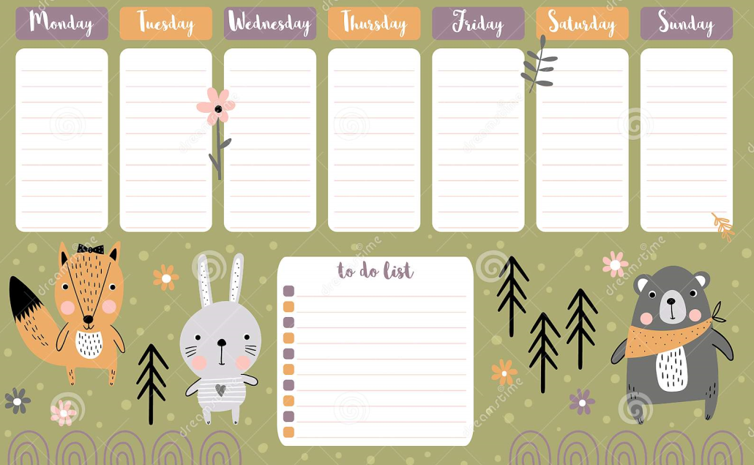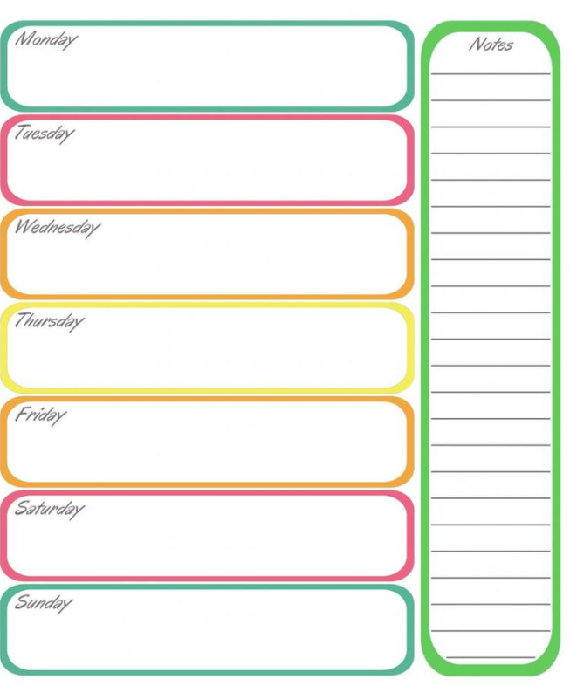 | 